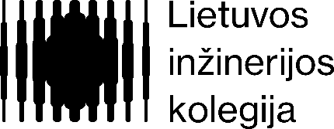
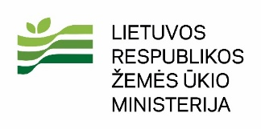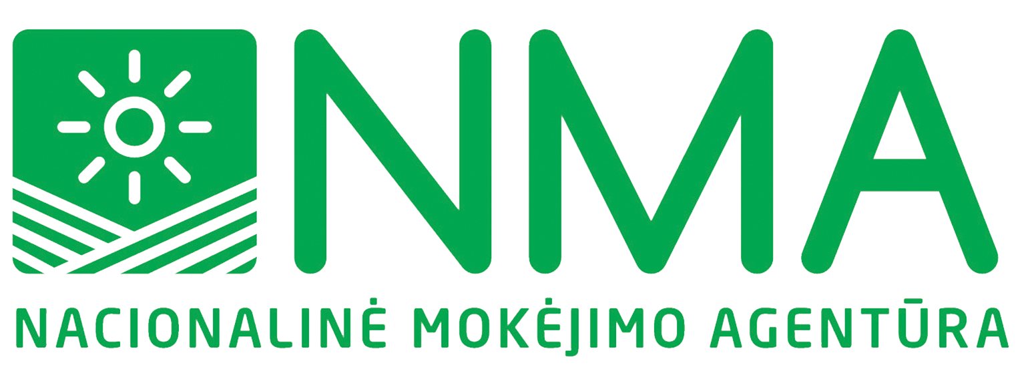
Projektas „Purškiamo silikono, pagaminto silicio pagrindu, taikymas dirvožemio drėgmės valdymui ir CO2 pėdsakų mažinimui žemės ūkyje“ (Nr. 23PA-KK-24-1-08016-PR001), finansuojamas Europos žemės ūkio kaimo plėtros fondo ir Lietuvos valstybės biudžeto lėšomis, kviečia ūkininkus ir žemės ūkio sektoriaus atstovus dalyvauti lauko dienose „Dirvožemio drėgmės sulaikymo technologijos žemės ūkyje“.
Kaip išsaugoti drėgmę dirvožemyje ir padėti augalams ištverti sausrą? Lauko dienos metu susipažinsime su agroperlitu, vermikulitu, biocharu ir silicio pagrindu pagamintais hidrogeliais. Aptarsime, kaip šias priemones taikyti žemės ūkyje ir kokios jų galimybės padėti išlaikyti dirvožemio drėgmę bei didinti augalų atsparumą nepalankioms aplinkos sąlygoms.

Lauko diena
- 2026 m. rugsėjo 11 d. 10-13 val Kalvių salė, Lapainios g.24, Kalvių k. . ir Dalės Kalvinskienės ūkis, Kaišiadorių r
- 2026 m. rugsėjo 18 d. 10-13 val. Gegutės kaimo bendruomenės namai Liepų g. 4, Gegutės k. Lazdijų r., ir Ritos Goberienės ūkis, Miškinių k., Lazdijų r.

- 2026 m. rugsėjo 25 d. 9-12 val Vaiguvos kultūros namai Varpo g.9, Vaiguvos k. ir Danutė Kriskuvienės ūkis, Kelmės r.

- 2026 m. rugsėjo 25 d. 14-17 val Baltrušaičių kultūros centras Liepų g. 5, Baltrušaičių k. Tauragės r.. ir V.Bandzino ūkis, Taurage r..

Dėl išsamesnės informacijos ir registracijos į renginius kreiptis el. paštu: gitana.vyciene@lik.tech

